Задание на 28.04.2020
Тема Бобры строители из мира животных
Задание
1 Изучите материал
2 Отетить на вопросы теста в конце конспекта ( ответы присылайте на адрес электронной почты albina220188@mail.ru)
Бобры — массивные животные, длина их тела достигает 1 м, а вес 30 кг! У них короткие лапы и шея, сравнительно большая голова, что свойственно всем грызунам. В то же время бобры имеют совершенно уникальные приспособления к водному образу жизни. Так, их задние лапы имеют плавательные перепонки между пальцами, когти сравнительно тупые и немного уплощены, на задних лапах коготь второго пальца имеет расщепленный конец и похож на пинцет. Этим когтем бобр расчесывает шерсть и избавляется от наружных паразитов. Уши у бобров маленькие, при погружении в воду они складываются вдоль и надежно герметизируют слуховой проход от попадания воды. Также плотно при плавании смыкаются и ноздри бобров. Еще одна преграда для воды — особые выросты губ, которые отделяют резцы бобров от ротовой полости. Благодаря им бобры могут открывать рот под водой и грызть ветки, но вода в ротовую полость не попадает и животные не захлебываются. Кстати, зубы у бобров желто-оранжевого цвета. Характерный отличительный признак этих животных — широкий, плоский хвост, покрытый роговыми чешуйками. Между чешуйками растут отдельные жесткие волоски, а посредине хвоста пролегает гребень, который выполняет функцию ребра жесткости, то есть превращает хвост в единый опорный орган. Шерстный покров бобров состоит из длинных и немного жестких остевых волос и мягкого густого подшерстка. При погружении в воду остевые волосы намокают, поэтому бобр, вылезший из воды выглядит неприглядно. Зато густой подшерсток служит надежным заслоном от воды, поэтому в действительности бобр никогда не промокает насквозь. Мех бобра славится своими теплоизолирующими свойствами, имеет неплохую носкость, хорошо поддается выделке, красив в готовых изделиях, поэтому его относят к одним из самых ценных видов пушнины. Окрас европейских бобров чаще однотонно бурый (очень редко черный), у канадских бобров черные и бурые особи встречаются примерно с одинаковой частотой, лапы и хвост всегда черные. Половой диморфизм почти не выражен, самка лишь немного крупнее самца.
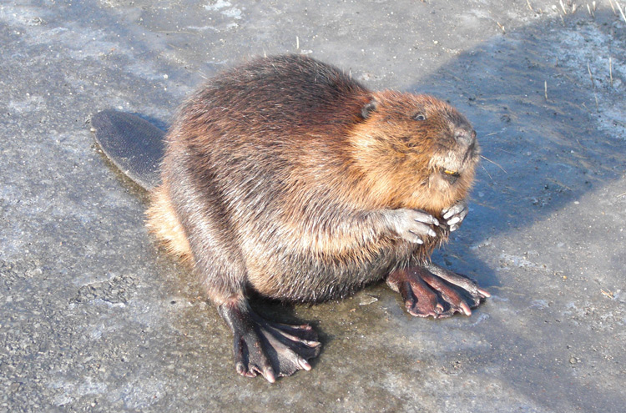
Канадский бобр (Castor canadensis), захваченный врасплох на зимнем льду, пытливо рассматривает фотографа.
Бобры — оседлые животные, которые из года в год, и даже из поколения в поколение занимают одни и те же участки леса. В то же время при нехватке кормов, жилья, беспокойстве, изменении гидрологического режима водоема бобры могут уходить в поисках лучших мест на несколько десятков километров. Жилые участки бобров имеют четкие границы, которые животные охраняют от посягательств соседей, оставляя пахучие метки. Для меченья используется секрет анальных желез с сильным мускусным запахом, а дополнительным закрепителем является маслянистый секрет. Живут эти животные парами, а точнее семьями, поскольку выводок остается с родителями первый год жизни.
Бобры славятся своими непревзойденными инженерными способностями, это единственные животные, которые активно изменяют окружающую среду и приспосабливают ее под свои нужды, даже высокоразвитые обезьяны не умеют обустраивать так свою среду обитания! В первую очередь бобры сооружают сложные жилища. Тип жилища зависит от условий местообитания. Если берега реки образованы плотным грунтом, чуть возвышены (1-2 м) и круты, то бобры роют на берегу нору. В целях безопасности выход норы расположен под водой, от него вглубь берега идет ход, который заканчивается жилой камерой. В этой камере может быть несколько отнорков-комнат: есть места для родительской пары и молодняка, а также специальное отхожее место. Если берега водоема пологие, топкие, грунт вязкий, то бобры сооружают жилище прямо посреди водоема. Для этого они наносят в центр водоема грунт (в основном глину), сверху водружают на этот «фундамент» несколько крупных бревен-стволов, а на их основе строят стены и крышу из мелких веток. Как видно, при строительстве бобры используют тот же инженерный план, что и люди. Такое сооружение называется хаткой, оно возвышается над урезом воды, в этой возвышенной части хатки располагается жилая камера. Ее внутреннее строение аналогично таковому в норе, высота хатки может достигать 10 м, ширина 15 м, но надводная часть имеет высоту только 1-3 м.
Но одним лишь строительством жилья способности бобров не ограничиваются. Эти животные активно создают себе максимально удобные и комфортные условия существования. Главную проблему для бобров представляют наземные хищники, именно для защиты от них и сооружают бобры свои сложные жилища. Но даже норы и хатки не спасают их от летнего обмеления водоема и необходимости выходить на берег в поисках пищи. Чтобы обезопасить себя от всех неприятностей, бобры прорывают кормовые каналы, которые от реки ведут вглубь леса, таким образом бобрам не приходится идти по суше.

Бобры — ночные животные, заниматься строительством и добычей корма они предпочитают в темноте, крайне редко можно увидеть бобра днем. Вообще эти животные чрезвычайно осторожны, вынырнув на поверхность бобр внимательно изучает окрестности и пока не убедится в полной безопасности, на берег не выйдет. Если же бобр увидел на берегу животное или человека, то немедленно предупреждает своих сородичей об опасности громким шлепком плоского хвоста по воде. По этому сигналу все члены семьи ныряют под воду и отсиживаются в хатке. Голос бобра похож на тихий свист, но шлепки хвостом используются ля коммуникации гораздо чаще.
На берегу бобры передвигаются медленно и неуклюже на своих коротких лапах, поэтому стараются выходить на сушу как можно реже. Зато в воде они чувствуют себя свободно, легко плавают, транспортируют ветки, ныряют и играют друг с другом. Под водой бобр может находится 10-15 минут и не всплывая на поверхность может проплыть до 750 м!
Бобр вплавь транспортирует ветку вяза.
По всеобщему убеждению бобры питаются древесиной, но это не совсем так. Крупные и толстые стволы бобры на самом деле не едят, а используют их лишь для строительных нужд, а вот молодые и тонкие ветки деревьев и кустарников бобрам по вкусу. Летом бобры сгрызают мелкие ветки зачастую прямо с зеленью, кроме того они часто едят сочные и зеленые части водных растений (корневища и зелень кубышек, кувшинок, рогоза и т.д.). Поскольку веток в доступной досягаемости не так уж и много, то бобры вынуждены валить крупные деревья, чтобы добраться до неиссякаемой кладовой — кроны. Бобры едят далеко не все деревья, предпочитают лиственные породы с мягкой древесиной (иву, осину, березу, тополь, липу, лещину).
Бобры — моногамные животные, они образуют пары, которые сохраняются на всю жизнь. Только овдовевшее животное может образовать пару с новым партнером. Интересно, что у бобров царит матриархат, главой семьи является самка. Брачный период у бобров наступает рано — в январе-феврале. Так как эти животные сохраняют верность партнеру, то сложных брачных ритуалов у них нет. к 3 годам, а живут в естественных условиях 10-15 лет.

Тест
1 Подчеркни верное утверждение:

- Бобры плохо плавают.
- Бобры строят домик передними лапками.
- В природе встречаются пятнистые бобры.

2 Как ты думаешь, дышит ли бобр под водой?

_________________________________________________________

3 На сколько видов делится семейство бобровые?
1.На 2
2.На 3
3. На 4

4 Чем питаются бобры?
1.Земноводными и рептилиями
2.Корой и ветками деревьев
3.Мелкими грызунами

5 Где селятся бобры?
1.В болотах
2.На берегах рек
3.В канавах

6 Как называются плавучие островки из веток и тины, которые строят бобры?
1.Лачужки
2.Хатки
3.Юрты.

7 Из скольких особей состоит бобровая семья?
1.Из 3-4
2.Из 5-8
3.Из 10-12

8 В какое время суток активны бобры?
1.Утром
2.Днем
3.Ночью

9 До какого возраста доживают бобры в дикой природе?
1.До 12 лет
2.До 17 лет
3.До 35 лет.

10 В каком возрасте бобры достигают половой зрелости?
1.В полгода
2.В год
3.В два года

